COĞRAFYA DERSİ 9. SINIF 2. DÖNEM 1. YAZILISI SORULARI (4) (CEVAP ANAHTARLI)

… – … EĞİTİM VE ÖĞRETİM YILI …………………..… OKULU 2.DÖNEM 9/… SINIFI
COĞRAFYA DERSİ 1. YAZILISI

ADI SOYADI:…………………………………...SINIF………………NO…………..PUAN………

1. Aşağıda verilen olayların yanına hangi jeolojik dönemde oluştuğunu yazınız. ( iki ismiyle birlikte )

a) Su yosunu (alg) türünden ilk bitkiler ortaya çıkmıştır.(4p)……………………………………..…………………

b) Kuzey Yarımkürede Luarasia kıtası ve Gondwana kıtası vardı. (3p)…………………………………..……

c) Türkiye ana çizgileriyle bu dönemde oluştu. (3p) …………………………………………………………..…

2. Kuaterner Zamanda meydana gelen olayları kısaca açıklayınız.( 10 p )

3.

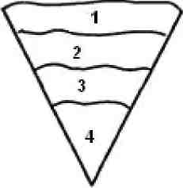

Yukarıda gösterilen Dünyanın iç yapısını gösteren şekilde numaralandırılmış yerlerin isimlerini yazınız ve 2 numaralı yere ait özellikleri kısaca açıklayınız? ( Şekil 5 puan, açıklama 5 puan )

4.
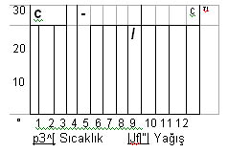

Aşağıdaki cümlelerde boş bırakılan yerleri yukarıdaki sıcaklık ve yağış grafiğinden yararlanarak cevaplayınız.

a) Bu grafik (bilgi yelpazesi.net) …………………………………………… iklime aittir.(4p)

b) Görüldüğü yerlere örnek olarak …………………..… ve ………………………….. gösterilebilir. (3p)

c) Bu iklim tipinde yıllık sıcaklık ve günlük sıcaklık farkı ………….………. .(3p)

5. Yükselim yağışlarının şeklini çiziniz ve nasıl oluştuğunu, ülkemizde ve dünyada nerelerde görüldüğünü yazınız.
Yükselim Yağışları:(açıklama 5 p) (Şekil 5p)

6. Bir yerde yağışın oluşabilmesi için gerekli olan özelliklerden beş tanesini yazınız.

a) (2p)

b) (2p)

c) (2p)

d) (2p)

e) (2p)

7.
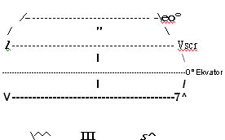

Yukarıdaki dünya şekli üzerinde I, II ve III numara ile gösterilen yerlerde etkili olan rüzgarların isimlerini yazınız. (10 P)

8. Yeryüzünde her yerde sıcaklık değerleri farklıdır. Aşağıdaki olayların yanına sıcaklık dağılımında etkili olan nedeni yazınız.

a) Antalya’da sıcaklık değerlerinin Taraklı’dan yüksek olması : …………………………………(3p)

b) Okulumuzda, kütüphane ve 9. sınıfların, 10 TM sınıfına göre sıcak olması: ………………………(3p)

c) Erzurum’da sıcaklık ortalamanın Sakarya’dan düşük olması: ……………………………………..(3p)

d) Adapazarı’ndaki günlük sıcaklık farkının Taraklı’ya göre daha az olması: ……………………………(3p)

e) Sabahleyin sıcaklığın öğlene göre az olması (bilgi yelpazesi.net): ……………………………………… (3p)

9.

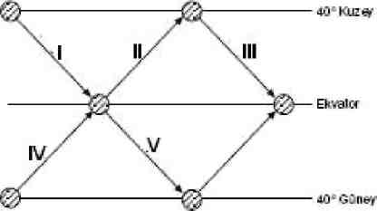

Yukarıdaki şekilde gösterilen numaralandırılmış rüzgarların sıcaklık üzerindeki etkisini yazınız:

I. (3p)

II. (3p)

III. (3p)

IV. (3p)

V. (3p)

COĞRAFYA DERSİ 9. SINIF 2. DÖNEM 1. YAZILISI SORULARI (4) (CEVAP ANAHTARI)

… – … EĞİTİM VE ÖĞRETİM YILI …………………..… OKULU 2.DÖNEM 9/… SINIFI
COĞRAFYA DERSİ 1. YAZILISI

1. Aşağıda verilen olayların yanına hangi jeolojik dönemde oluştuğunu yazınız.
a) Su yosunu (alg) türünden ilk bitkiler ortaya çıkmıştır. İlkel Zaman ( Antekambriyen )
b) Kuzey Yarımkürede Luarasia kıtası ve Gondwana kıtası vardı. İkinci Zaman ( Mezozik )
c) Türkiye ana çizgileriyle bu dönemde oluştu. Üçüncü zaman ( Tersiyer )

2. Kuaterner Zaman: ( 4. zaman ) İlk insanlar ortaya çıkmıştır. İstanbul ve Çanakkale boğazı oluşmuştur.
Denizlerin seviyesi şimdiki seviyesine ulaşmıştır. Egeid karasının çökmesiyle Ege Denizi ortaya meydana
gelmiştir.Sıcaklığın artması ile bugünkü iklim şartları ortaya çıkmıştır.

3.
2 numara: Manto
4 numara: İç çekirdek
1 numara: Yerkabuğu 3 numara: Dış çekirdek
Manto: Yer kabuğu ile çekirdek arasındaki kısımdır. Mantonun yer kabuğuna yakın kısımları akışkandır. Buraya astenosfer adı verilir. Kıtalar akışkan olan (bilgi yelpazesi.net) bu kısım üzerinde gemi gibi yüzmektedirler. Burada meydana gelen yatay ve dikey doğrultudaki akımlar iç kuvvetlerin oluşumunda önemli bir etkendir.

4.
a) Bu grafik EKVATORAL (TROPİKAL İKLİM) iklime aittir.
b) Görüldüğü yerlere örnek olarak AMAZON HAVZASI ve KONGO HAVZASI gösterilebilir. c) Bu iklim tipinde yıllık ve günlük sıcaklık farkı AZDIR.

5.
Yükselim Yağışı: Isınarak yükselen havanın soğuması ile oluşan
yağışlardır.
Dünyada: Ekvator ve çevresinde
Türkiye’de: İç Anadolu bölgesinde görülmektedir.

6. Bir yerde yağışın oluşabilmesi için Alçak basınç alanı olması gerekir
a) Havanın yükselerek soğuması gerekir
b) Havadaki bağıl nemin yüksek olması gerekir
c) Havadaki nemin doyma noktasını aşması gerekir
7. I numara : Alize rüzgarı
II numara : Batı rüzgarı
III numara : Kutup rüzgarı

8. Yeryüzünde her yerde sıcaklık değerleri farklıdır. Aşağıdaki olayların yanına sıcaklık dağılımında etkili olan nedeni yazınız.
a) Antalya’da sıcaklık değerlerinin Taraklı’dan yüksek olması : ENLEM
b) Okulumuzda, kütüphane ve (bilgi yelpazesi.net) 9. sınıfların, 10 TM sınıfına göre sıcak olması: BAKI DURUMU
c) Erzurum’da sıcaklık ortalamanın Sakarya’dan düşük olması: YÜKSELTİ
d) Adapazarı’ndaki günlük sıcaklık farkının Taraklı’ya göre daha az olması: NEMLİLİK
e) Sabahleyin sıcaklığın öğlene göre az olması GÜNÜN SAATİ

9.
I. Düşürür Yükseltir
II. Yükseltir
III. Düşürür
IV. Düşürür
V. Yükseltir

